[南昌大学第一附属医院骨科研究被撤稿](https://mp.weixin.qq.com/s?__biz=MzkyMjc5NDM3Nw==&mid=2247493474&idx=1&sn=85b29f57c9bc499ed8e6c7edaa1c3044&chksm=c09ee63c7c39ffff9a959c2e817861d6b0a532fb6928d3a226bdeabc0990cb25700a89d1722f&scene=126&sessionid=1743612312)

学术君[学术警示录](javascript:void(0);)2025-04-02 23:19:20浙江

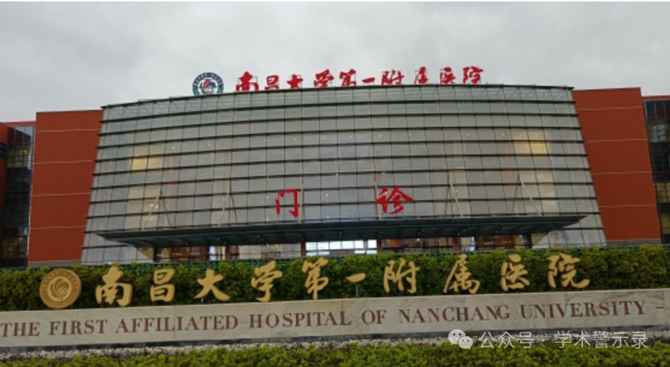

**论**

**文**

**信**

息

?

近 日 ， 发 表 于 《 Technology in Cancer Research & Treatment 》 期 刊 的 研 究 ‘Potential Molecular Mechanisms of AURKB in the Oncogenesis and Progression of Osteosarcoma Cells: A Label-Free Quantitative Proteomics Analysis’ 因图像问题被撤回。该研究由Wen-Sen Pi、Zhi-Yuan Cao、Jia-Ming Liu、Ai-Fen Peng、Wen-Zhao Chen、Jiang-Wei Chen、Shan-Hu Huang（通讯作者）和Zhi-Li Liu（通讯作者，科技处处长）共同完成，通讯单位为南昌大学第一附属医院骨科。

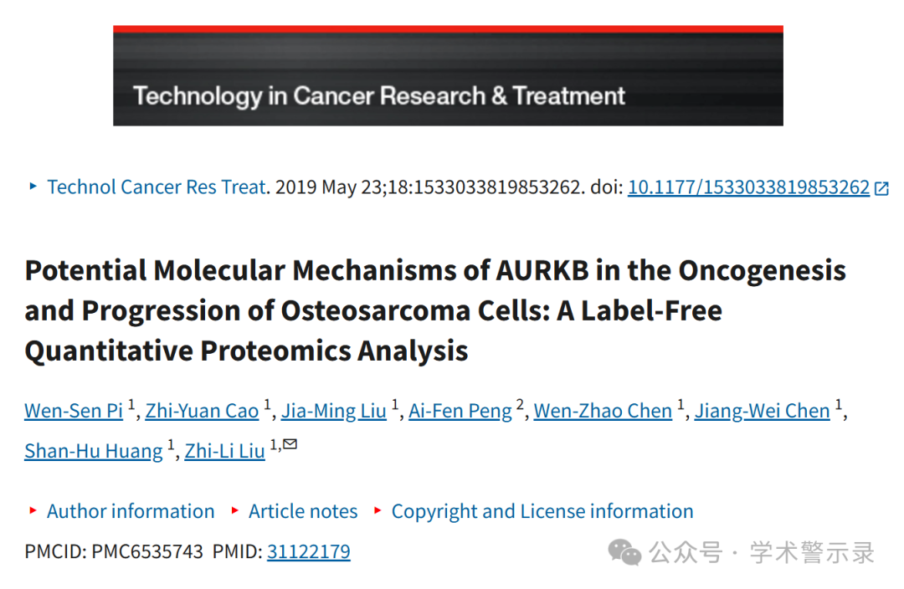

**撤**

**稿**

**信**

**息**

?

2025 年 3 月 25 日撤回.

应执行主编和出版人的要求，以下文章已被撤回：

PI WS， Cao Z-Y， Liu JM， et al. AURKB 在骨肉瘤细胞肿瘤发生和进展中的潜在分子机制：无标记定量蛋白质组学分析。癌症研究和治疗技术。2019;18.doi：https：//doi.org/10.1177/1533033819853262

作者联系了 Sage，要求在 0 小时替换图 1C、143B 细胞中的图像。作者指出，由于错误，来自同一组的图像在整个图中重复。一项内部调查得出以下结论：

* 1） 在图 1C 中，图像 143B 的元素：0h 和 24h 的 NC、LV/AURKB 和 LV/ShAURKB 看起来非常相似。
* 2） 在图 1A、143B 中，β-肌动蛋白条带似乎包含图像内修饰。
* 3） 在图 1D 中，图像 U2-OS： LV/AURKB 和图像 143B： LV/AURKB 的元素看起来非常相似。

Sage 要求提供图 1C 和 1D 的原始图像，以及图 1A、5A 和 5B 的未裁剪 Western Blot 图像。

作者为图 1C 和 1D 提供了未裁剪的原始图像，但无法解决对图像之间相似性的担忧。作者无法为图 1A、 5A 和 5B 提供未经修改、未裁剪的图像。

Sage 联系了作者所在的机构，告知他们这些担忧，但没有收到任何回复。

由于对图像完整性的担忧尚未解决，使研究结果的有效性受到质疑，执行主编和 Sage 撤回了这篇文章。

作者不同意撤回的决定。

信息来源：

https://pubpeer.com/publications/DC91FF940B16A203E9750A756CFA5B

免责声明：

本文中的所有信息均源自学术网站及已公开资料。我们虽努力确保信息的准确性与完整性，但无法对此做出绝对保证。若发现纰漏或不实之处，请联系公众号后台。

